一、 教师信息修改说明
学院新网站上的“师资队伍”栏目是对学院师资力量、科研团队、教师队伍构成等情况的介绍。在其中的“学院教师”子栏目中，已经对全院教师按照系所进行了名单登入与初步编辑。但是还需要各位教师进入后台管理界面，将该栏目中的个人信息进行修改与完善（包括内容页的个人介绍与前级页面显示的个人简介两部分。具体操作步骤如下：

1.1 登录
（1） 打开网页http://yqgdxy.buaa.edu.cn/console，进入后台管理界面，如下图：
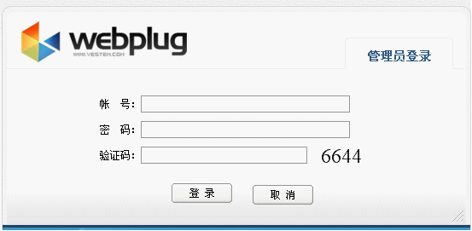
（2）后台已经为每一位教师设置了“管理员角色”，目前权限仅为修改个人信息。在上述登录界面登录，账号为个人姓名，密码为姓的拼音+123456。以张三为例，账号为“张三”，密码为“zhang123456”。

仍以张三为例，登录进入后需进行“简介”与“内容”两部分的修改：

1.2 简介修改
（1）进入界面后，依次点击“师资队伍”、“学院教师”、“光电工程系”（此处按个人所处机构而定）按钮，进入“张三”配置栏目界面，如下图一。此时点击左侧“配置栏目”按钮，如图二。
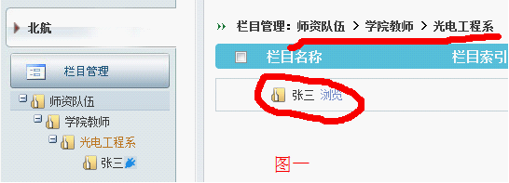
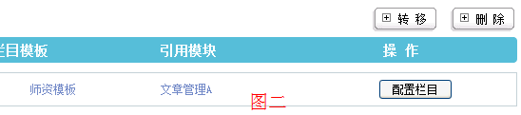
（2） 进入配置栏目界面后，点击“详细信息”，在该页面中对个人简介进行修改。如图三所示。
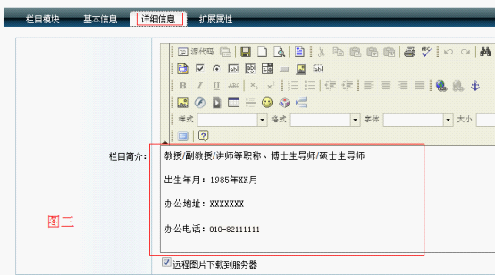
第一步：请对个人简介信息进行修改，包括职称、出生年月、办公地址、电话等，并注意保持原有模板格式。修改后可利用上面的编辑小工具将字体统一为“Arial”，大小改为“Small”（原来字体较小）。
第二步：修改简介中的个人图片，点击“基本信息”按钮，然后在下面的“栏目banner”后浏览上传个人图片。如下图四：
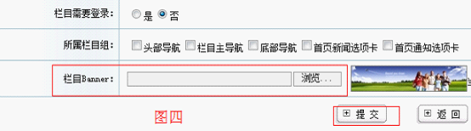
修改完成后，请不要忘记点击页面右下方的“提交”按钮。
附：“简介”在网站中是显示在前级页面中。如下图所示：
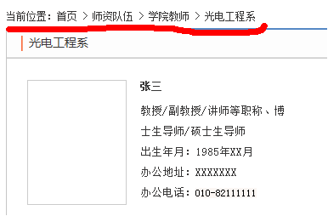

1.3 内容修改
（1）简介修改完成后，将会返回到配置栏目页面，此时点击“张三”按钮，进入内容修改页面。如下图五所示，之后在点击“修改”按钮，进入修改编辑，如下图六。
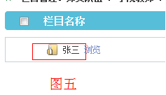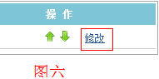
（2）进入编辑页面后，需上传个人照片，需对备注、简介（与上面的简介显示在不同的位置）、工作经历、研究方向、获奖情况等处都进行修改。如下图七所示：
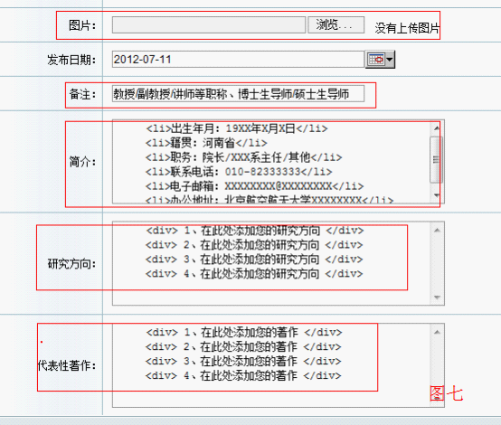
注意：1、上传图片可与简介图片相同。
2、在修改个人信息时，只需替换模板中的文字即可，请一定不要删除模板中<li>、<div>等限制格式的语言。否则会影响网页排版设计。
3、修改完成后请点击页面下方的“提交“按钮。
4、修改后可利用上面的编辑小工具将字体统一为“Arial”，大小改为“Small”（原来字体较小）。

